アクシン

# 国旗

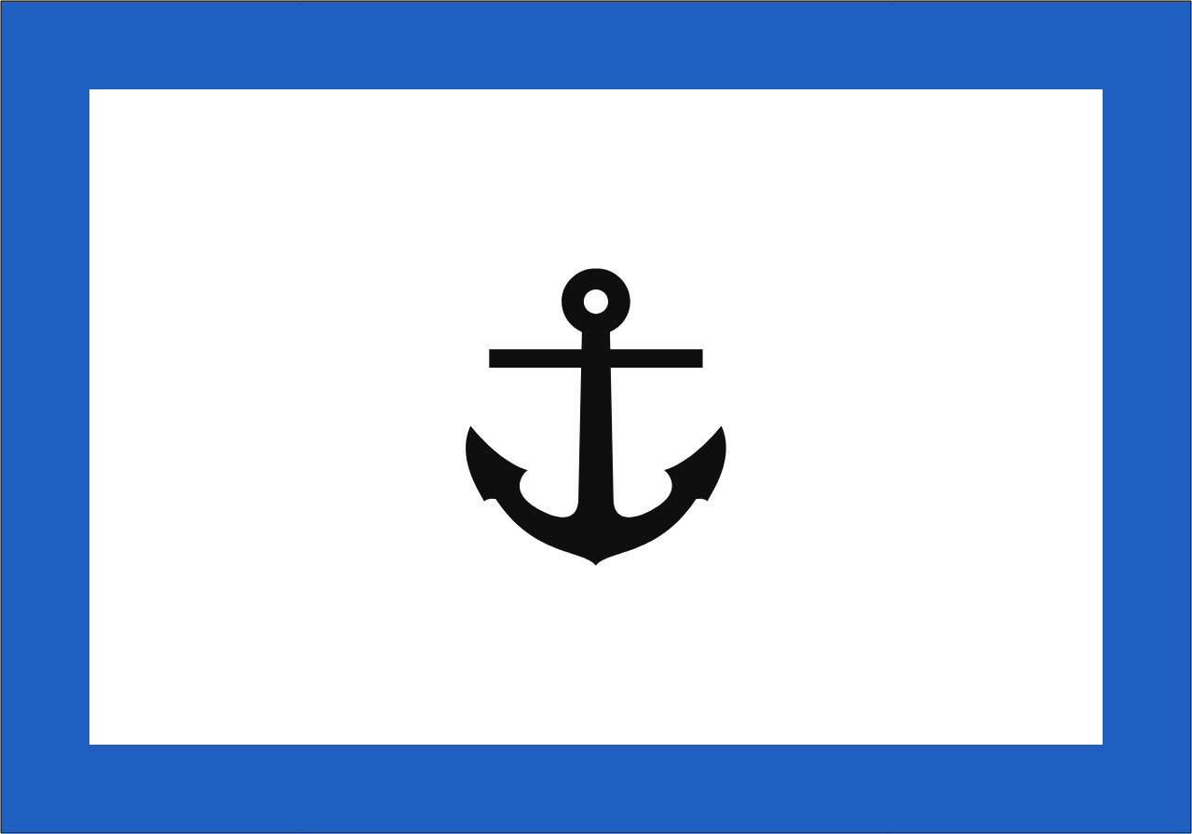

# 情報

|  |  |
| --- | --- |
| 国名(火付漢字名) | 水刃 |
| 国家体制 | 民主国 |
| 首都 | ポーラン |
| 言語 | 北アクアート |
| 国家元首 | ヤマカ・ハタル |
| 通貨 | アクィン |
| 人口 | 3,955万人 |
| 国歌 | アクアート愛国歌 |
| GDP | 3,350億$ |
| 総兵力 | 29万人 |
| 宗教 | アクアリア |

アクアート国の1国。首都ポーランには世界最大の建造物、アクアリア大聖堂がある。アクアートの中では唯一植民地を持たなかった国。植民地が無い分、エンジンバシラからの輸入で経済を発展させている。アース人国家に近い為、アース人から圧力を掛けられている。

# 人種割合